ХОД УРОКА (продолжение, т.к. не вместилось в одном файле)
6 | Задания на проверку сформированных умений.  Цель: проверить сформированные учебные умения, самоконтроль и взаимоконтроль деятельности.  №1:  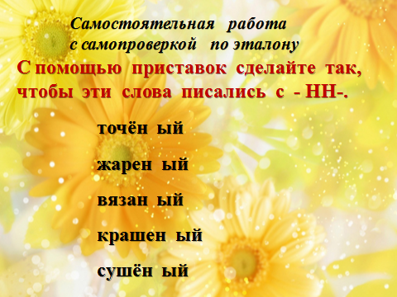  -Ребята, поменяйтесь тетрадями и сравните работу соседа с записью на доске. Кто так же выполнил работу, поставьте 1 балл, кто придумал другие приставки – 2 балла.  №2:  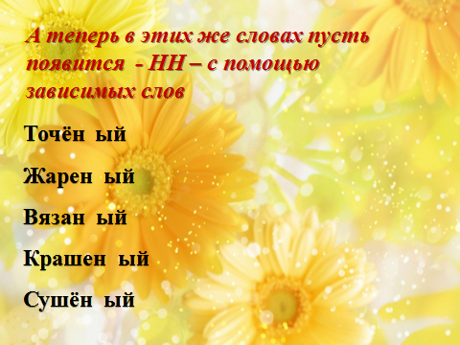  -Поменяйтесь тетрадями, проверьте и оцените работу товарища. За такие же примеры поставьте 1 балл, за другие -3 балла.  №3:Игра из диска «Привет, Причастие!»  Цель дидактической игры: закрепить полученные знания, выполнить функцию постижения этого знания,создать эмоциональный подъём. Это своего рода физкультминутка, хотя и не в буквальном смысле.  - Открываем диск «Привет, Причастие!», находим раздел «Игровая». а в нём тему «Загончики н-нн». | К доске выходит ученица и в слайд подписывает приставки и вставляет –НН-.  Дети работают в своих тетрадях самостоятельно.  Дети меняются тетрадями с соседом по парте, сравнивают с записанным на доске, на полях выставляют баллы.  К доске выходит ученик и в слайд подписывает зависимые слова и вставляет –НН-.  Дети работают в своих тетрадях самостоятельно.  Дети меняются тетрадями с соседом по парте, сравнивают с записанным на доске, на полях выставляют баллы.  Дети выходят к доске парами, берут стикеры и ведут поросёнка, у которого на спине слово с пропущенными –Н- -НН- в нужный загончик. Каждый работает с двумя словами. Всего 26 слов.У доски поработали 13 человек из 18.  Игра доставила массу удовольствия не только ученикам, но и гостям урока.
7 | Включение нового знания в систему известных знаний и повторение  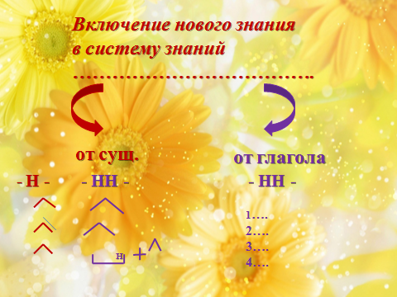  - О чём вам говорит эта схема? | - Нужно различать слова, образованные от имён существительных и слова, образованные от глаголов. Потому что у них разные правила.
8 | Самостоятельная работа.  Цель: связать новые знания с ранее полученными.  Материал взят из книги Т.Рик «Привет, Причастие!» | Дети получают заранее распечатанные листки, вставляют в слова –Н- или –НН-. Первый вариант- в левый столбик, второй - в правый.
9 | Этап рефлексии.  Цель: фиксация нового знания, рефлексия учебной деятельности, самооценка деятельности.Состоит из двух этапов:  №1. Продолжите фразы:  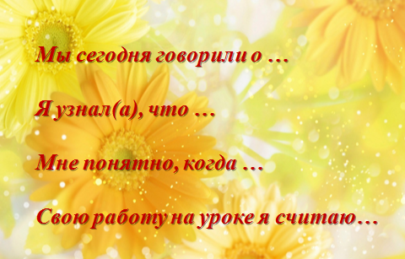  №2. Синквейн.  На доске высвечивается схема написания синквейна, но она скорее интересна гостям, т.к. дети с ней хорошо знакомы.  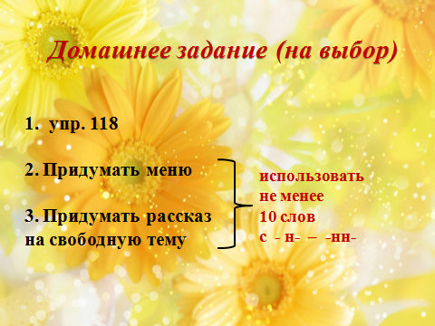 | -правописании причастий и отглагольных прилагательных.  --Н- и –НН- пишутся в определённых случаях.  - писать –Н-, а когда –НН-.  -положительной,  -познавательной, -хорошей.  Желающие зачитывают свои работы.  Дети записывают домашнее задание. некоторые просят разрешения сделать не одно, а несколько.
10 | Эмоциональное окончание урока.  В это время на экране появляется слайд «Спасибо» и играет медленная приятная музыка. | Дети вкладывают листки с самостоятельной работой в обложки тетради и сдают. Дежурные раздают другие тетради.

Использованная литература:
1. СD-ROM.Фирма 1С: Привет, Причастие! Под ред. Т.Рик.
2. Т. Рик. Привет, Причастие! – М.: РИО «Самовар», 1997. – 136с, с.116.
Примечание. На уроке учитель посчитала нецелесообразным использовать важный этап деятельностного подхода – проектную деятельность. Потому что тема объёмная и требует нескольких шагов, чтобы сформулировать правило и первично закрепить его. Предполагаю этот этап ввести, когда правило будет достаточно отработано, или когда будет пройден материал «Н-НН в кратких страдательных причастиях», «Н-НН в наречиях».

Хотя синквейн является приёмом технологии развития критического мышления через чтение и письмо, его с успехом могут использовать учителя совместно с другими технологиями.( По Селевко их 119, и владеть даже половиной учитель не в состоянии ни физически, ни психологически).

